关于广联达四川地区造价产品免费使用的通知
川广公告（2020）2号文
致亲爱的用户朋友们：
疫情警报尚未解除，我们丝毫不敢懈怠。而为建筑人助力，是广联达公司一直以来的责任和使命。为了方便建筑人在家远程办公，保障用户朋友们的工作顺利进行，经向广联达总公司申请，广联达科技股份有限公司成都分公司决定：免费开放广联达四川地区的造价产品供用户朋友们使用。
相关说明如下：
1.申请链接：https://mp.weixin.qq.com/s/Fo2La1P2ECkm7WrHOUfDSg
2.免费产品：仅限广联达四川地区产品，包含广联达BIM土建计量平台GTJ2018（含空心楼盖、装配式模块）、广联达云计价平台GCCP5.0、广联达BIM安装计量GQI2019、广联达BIM装饰计量2019、广联达BIM市政算量GMA2018、广联达钢结构算量软件GJG2018
3.使用指南：详见附件
4.如在使用过程中有任何问题，可加云锁服务专属QQ群：1057414090

广联达科技股份有限公司成都分公司
2020年2月19日

附件
广联达“云锁”使用指南

- 在你申请完云锁试用之后，我们会后台审核，通过后手机会收到对应的云锁账号密码短信通知，如下图：
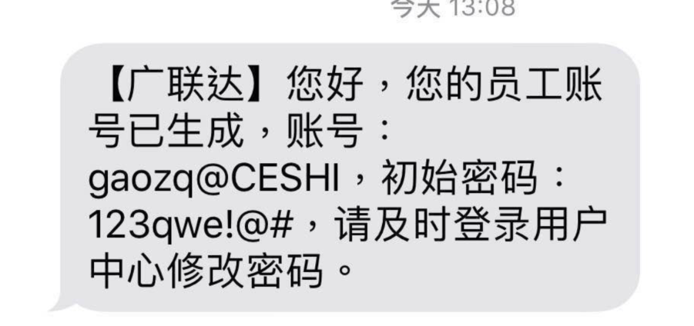
- 云锁使用：添加云授权
第一步：点开加密锁驱动，点加密锁设置
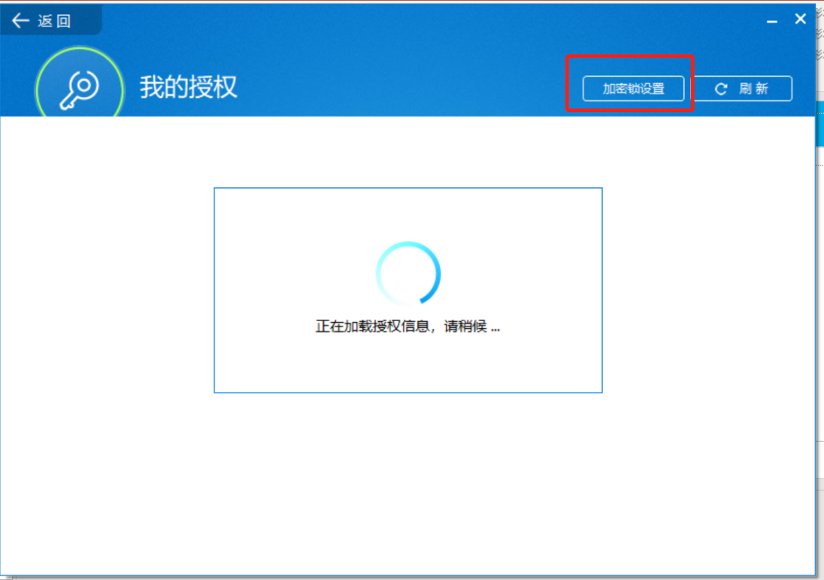

第二步：点击添加云授权，输入手机收到的短信里的账号密码，即可完成云锁产品。
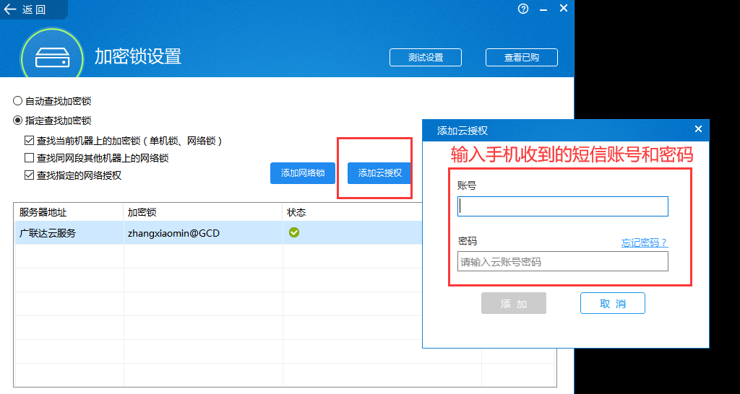
- 接下来就是点击你想要打开的软件图标，即可使用免费使用广联达造价产品！如在使用过程中有任何问题，可加云锁服务专属QQ群：1057414090

